高一数学（上）单元测试题十一（综合）

一、选择题（每小题4分，共40分）
1．过点M(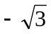，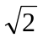)、N(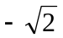，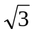)的直线的斜率是
A．1 B．2 C．－1 D．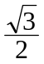
2．已知集合M={x | x∈N且8－x∈N }， 则集合M的元素个数为（0为自然数）
A．10 B．9 C．8 D．7
3．下面图形中那一个不是正方体的平面展开图

A． B．

C． D．

4．下面哪一个函数满足条件：不经过第二象限且为增函数
A．y=－2x+5 B．y=2x+5 C．y=2x－5 D． y=－2x－5
5．圆心为（1，－2），半径为3的圆的方程是
A．(x+1)² +(y－2) ² =9 B．(x－1)² +(y+2) ² =9
C．(x+1)² +(y－2) ² =3 D．(x－1)² +(y+2) ² =3
6．若f(10^{x}) = x，则f(3)的值为
A．log₃10 B． lg3 C．10³ D．3¹⁰
7．函数y=x+a 与y=log_{a}x的图象只可能是下图中的
1
x
O
1
y
1
x
O
1
y
1
x
O
1
y
1
x
O
1
y

A． B． C． D．
8．一个三棱锥，如果它的底面是直角三角形，那么它的三个侧面
A．至多有一个直角三角形 B．至多有二个直角三角形
C．可能都是直角三角形 D．一定都是非直角三角形
9．下列函数图象与x轴均有交点，其中不能用二分法求图中交点横坐标的是
x
O
1
y
2
3
x
O
-1
y
1
-2
x
O
1
y
2
3
4
5
1
2
x
O
y

A． B． C． D．
10．设点M是Z轴上一点，且点M到A（1，0，2）与点B（1，－3，1）的距离相等，则点M的坐标是
A．（－3，－3，0） B．（0，0，－3）
C．（0，－3，－3） D．（0，0，3）

学校 班级 座号 姓名 统考考号 | \\\\\\\\\\\\\\\\\\\\\\\\\\\\\\\\\\\\\\\\\\\\\\\\\\\\\\\\\\ 密 封 线 内 不 要 答 题 \\\\\\\\\\\\\\\\\\\\\\\\\\\\\\\\\\\\\\\\\\\\\\\\\

二、填空题（每小题4分，共16分）
11．实数0.5²，log₂0.5，2^{0.5}的大小关系是 .
12．棱长为3cm，各面均为等边三角形的四面体的表面积为____________.
13．已知一种放射性物质经过120年剩留原来物质的97.56%，设质量为1的这种物质经过x年后的剩留量为y，则x、y之间的函数关系式为 .
14．直线在x轴上的截距比在y轴上的截距大1，且过定点A（6，－2），则直线的方程为_______________.

三、解答题（共44分）
得 分 | 评卷人

15．（9分）一个用鲜花做成的花柱，它的下面是一个直径为2m、高为4m的圆柱形物体，上面是一个半球形体，如果每平方米大约需要鲜花200朵，那么装饰这个花柱大约需要多少朵鲜花（取3.1）？

16．（9分）设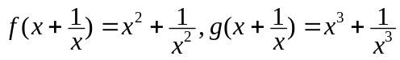，
得 分 | 评卷人

求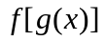.

得 分 | 评卷人

17．（9分）已知正方形ABCD和正方形ABEF所在的平面相交于AB，点M，N分别在AC和BF上，且AM=FN.
求证：MN‖平面BCE.
A
B
C
D
E
F
N
M

得 分 | 评卷人

18．（9分）如图某粮食储备库占地呈圆域形状，它的斜对面有一条公路，从储备库中心A向正东方向走1km是储备库边界上的点B，接着向正东方向再走2km到达公路上的点C；从A向正北方向走2.8km到达公路上的另一点D，现准备在储备库的边界上选一点E，修建一条由E通往公路CD的专用（线）路EF，要求EF最短，问点E应选在何处？
D
F
E
A
B
C

得 分 | 评卷人

19．（8分）已知函数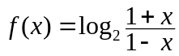，
（1）求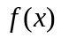的定义域；
（2）判断的奇偶性；
（3）讨论的单调性.

综合答案

一、选择题（每小题4分，共40分）
1．A；2．B；3．C；4．C；5．B；6．B；7．C；8．C；9．A；10．B
二、填空题
11．2^{0.5} ＞ 0.5² ＞ log₂0.5 12．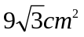 13．y= 97.56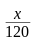
14．x+2y—2=0或2x+3y—6=0

三、解答题
15．（9分）解：圆柱形物体的侧面面积
S₁≈3.1×2×4=24.8(m²).
半球形物体的表面积是
S₂≈2×3.1×1²≈6.2(m²).
所以 S₁+S₂≈24.8+6.2=31.0(m²).
31×200=6200（朵）
答：装饰这个花柱大约需要6200朵鲜花。

16．（9分）
[解] 因为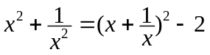
即 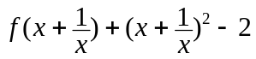
所以 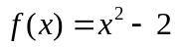
同样可求得 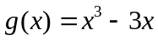
所以
17．（9分）
证明：如图，在面AE内，过N作NP使NP‖EF交EB于P点；
在面AC内，过M作MQ‖AB交BC于Q点，连结PQ.
则PQ面BCE.
由题设AM=FN，BF=AC.
A
B
C
D
E
F
Q
P
N
M
则BN=MC.
∵NP‖EF‖AB,MQ‖AB.
∴NP‖MQ且在△BEF和△ACB中，
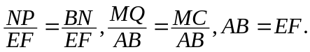
∴NP=MQ.
∴四边形MNPQ是平行四边形.
∴MN‖PQ.
∴MN‖面BEC.
18．（9分）
解如图，分别以直线AC、AD为x轴、y轴建立直角坐标系.
作⊙A的切线GH，使直线GH//直线CD，设切点为E（另一条切线不在考虑之列）.连结AE，并延长交CD于F，则AF⊥CD.显然EF是圆上到直线CD的最短距离，E就是所求的位置.
由已知，CD的斜率为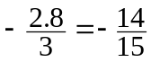，所以AF的斜率为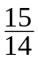，
故AF的方程为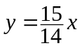，
D
F
C
G
E
H
O
（A）
y
x
又圆A的方程为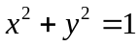.
由①②联立解得点E的坐标为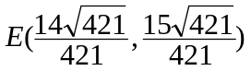
故E选在坐标为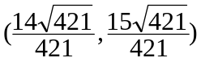的点.

19．（8分）
解：（1）由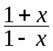＞0解得—1＜x＜1.
所以，f(x)的定义域为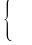x│—1＜x＜1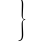.
（2）因为定义域为x│—1＜x＜1，且
，
所以f(x)是定义域上的奇函数.
（3）设—1＜x₁＜x₂＜1，
那么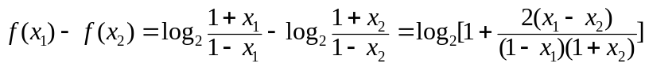.
因为—1＜x₁＜x₂＜1，所以x₁— x₂＜0，1—x₁＞0，1+ x₂＞0，
即，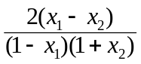＜0，即0＜1+＜1，
即log₂[1+]＜0.
所以f(x₁)—f(x₂)＜0，即f(x₁)＜f(x₂).
根据函数单调性的定义可知，f(x)在定义域上是增函数.

